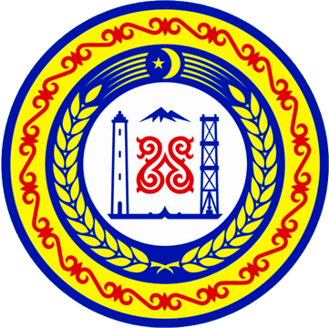

АДМИНИСТРАЦИЯ ШЕЛКОВСКОГО МУНИЦИПАЛЬНОГО РАЙОНА ЧЕЧЕНСКОЙ РЕСПУБЛИКИ
МУНИЦИПАЛЬНОЕ БЮДЖЕТНОЕ ОБЩЕОБРАЗОВАТЕЛЬНОЕ УЧРЕЖДЕНИЕ
«НОВОЩЕДРИНСКАЯ СРЕДНЯЯ ОБЩЕОБРАЗОВАТЕЛЬНАЯ ШКОЛА»

НОХЧИЙН РЕСПУБЛИКАН ШЕЛКОВСКИ МУНИЦИПАЛЬНИ КIОШТАН АДМИНИСТРАЦИ
МУНИЦИПАЛЬНИ БЮДЖЕТАН ЮКЪАРАДЕШАРАН УЧРЕЖДЕНИ
“НОВОЩЕДРИНСКИ ЮККЪЕРА ЮКЪАРАДЕШАРАН ШКОЛА”
_________________________________________________________________________________________
366111 ЧР Шелковской р-н ст.Ново-Щедринская ул.Ленина,57 тел. 8(928) 642-89-07 newshedrin@mail.ruhttp://newshed.edu95.ru

Информация
о проделанной работе

В ответ на письмо МО и Н ЧР от 15.11.2018г № 1351/07-29 о проведении Единого урока права человека, сообщаем, что 4 декабря 2018г
в МБОУ «Новощедринская СОШ» прошел единый урок, направленный на формирование правовой культуры школьников. В ходе мероприятия учащиеся (9-11классов —47 обучающихся) познакомились с Конвенцией о правах ребенка, Декларацией прав человека, Конституцией России и другими документами в сфере прав человека, а также с существующей системой защиты прав человека. В этом году Единый урок посвящен 25-летию действующей Конституции Российской Федерации и 70-летию Всеобщей декларации прав человека.

Зам. дир. по ВР П.А. Шахбулатова

